**TUGAS AKHIR**

**JUDUL TUGAS AKHIR DALAM BAHASA INDONESIA**

**DITULIS SECARA SIMETRIS**

**(Studi Kasus: Tempat Penelitian Tugas Akhir-jika ada, opsional)**



Disusun oleh:

**Nama : Nama Mahasiswa**

**NIM : 00.00.000**

**PROGRAM STUDI MANAJEMEN INFORMATIKA-DIII**

**SEKOLAH TINGGI MANAJEMEN INFORMATIKA DAN KOMPUTER**

**STMIK BALIKPAPAN**

**2019**

**TUGAS AKHIR**

**JUDUL TUGAS AKHIR DALAM BAHASA INDONESIA**

**DITULIS SECARA SIMETRIS**

**(Studi Kasus: Tempat Penelitian Tugas Akhir-jika ada, opsional)**

Diajukan untuk memenuhi salah satu syarat memperoleh gelar Ahli Madya Komputer (A.Md)



Disusun oleh:

**Nama : Nama Mahasiswa**

**NIM : 00.00.000**

**PROGRAM STUDI MANAJEMEN INFORMATIKA-DIII**

**SEKOLAH TINGGI MANAJEMEN INFORMATIKA DAN KOMPUTER**

**STMIK BALIKPAPAN**

**2019**

# HALAMAN PENGESAHAN

**JUDUL TUGAS AKHIR DALAM BAHASA INDONESIA**

**DITULIS SECARA SIMETRIS**

Dipersiapkan dan Disusun oleh

**Nama Mahasiswa**

**NIM**

Telah Diujikan dan Dipertahankan dalam Sidang Ujian Tugas Akhir  
Program Studi Manajemen Informatika  
STMIK Balikpapan  
pada hari Hari, tanggal ujian Tugas Akhir

Tugas Akhir ini telah diterima sebagai salah satu persyaratan  
untuk memperoleh gelar Ahli Madya Komputer

Balikpapan, tanggal ujian tugas akhir  
**Pembantu Ketua Bidang Akademik STMIK Balikpapan**

**Mundzir, S. Kom., M.T**

**NIDN : 1108087501**

**HALAMAN PERSETUJUAN**

**JUDUL TUGAS AKHIR DALAM BAHASA INDONESIA**

**DITULIS SECARA SIMETRIS**

Dipersiapkan dan Disusun oleh

**Nama Mahasiswa**

**NIM**

Telah Diujikan dan Dipertahankan dalam Sidang Tugas Akhir  
Program Studi Manajemen Informatika  
STMIK Balikapan  
pada hari Senin, tgl bulan tahun

**Pembimbing Utama Ketua Team Penguji**

**Nama Dosen Pembimbing Utama Nama Dosen Penguji 1**

**NIDN : NIDN :**

**Pembimbing Pendamping Anggota Team Penguji**

**Nama Dosen Pembimbing Pendamping Nama Dosen Penguji 2**

**NIDN : NIDN :**

Tugas Akhir ini telah diterima sebagai salah satu persyaratan

untuk memperoleh gelar Ahli Madya Komputer

Balikpapan, tgl bulan tahun  
**Ketua Program Studi Manajemen Informatika**

**Muhammad Nurfalah Setiawan, S.Kom., M.T**

**NIDN : 1107077503**

# HALAMAN PERNYATAAN KEASLIAN TUGAS AKHIR

Yang bertandatangan di bawah ini,

**Nama mahasiswa : Nama Mahasiswa**

**NIM : 00.00.000**

Menyatakan bahwa Tugas Akhir dengan judul berikut:

**Judul Tugas Akhir**

Dosen Pembimbing Utama : Nama Dosen Pembimbing Utama

Dosen Pembimbing Pendamping : Nama Dosen Pembimbing Pendamping

1. Karya tulis ini adalah benar-benar ASLI dan BELUM PERNAH diajukan untuk mendapatkan gelar akademik, baik di STMIK Balikpapan maupun di Perguruan Tinggi lainnya
2. Karya tulis ini merupakan gagasan, rumusan dan penelitian SAYA sendiri, tanpa bantuan pihak lain kecuali arahan dari Tim Dosen Pembimbing
3. Dalam karya tulis ini tidak terdapat karya atau pendapat orang lain, kecuali secara tertulis dengan jelas dicantumkan sebagai acuan dalam naskah dengan disebutkan nama pengarang dan disebutkan dalam Daftar Pustaka pada karya tulis ini
4. Perangkat lunak yang digunakan dalam penelitian ini sepenuhnya menjadi tanggung jawab SAYA, bukan tanggung jawab STMIK Balikpapan
5. Pernyataan ini SAYA buat dengan sesungguhnya, apabila di kemudian hari terdapat penyimpangan dan ketidakbenaran dalam pernyataan ini, maka SAYA bersedia menerima SANKSI AKADEMIK dengan pencabutan gelar yang sudah diperoleh, serta sanksi lainnya sesuai dengan norma yang berlaku di Perguruan Tinggi

Balikpapan, tgl bulan tahun

Yang Menyatakan,

*Materai Asli*

*Rp 6.000*

**Nama Mahasiswa**

# HALAMAN PERSEMBAHAN

(Bila ada) Halaman ini berisi kepada siapa Tugas Akhir dipersembahkan. Ditulis dengan singkat, resmi, sederhana, tidak terlalu banyak, serta tidak menjurus ke penulisan informal sehingga mengurangi sifat resmi laporan ilmiah.

# HALAMAN MOTTO

(Bila ada) Motto harus dituliskan dengan singkat, resmi, sederhana, tidak terlalu banyak, serta dapat diambil dari kata mutiara, ungkapan tokoh, atau Kitab Suci. Motto yang terlalu panjang justru cenderung tidak diperhatikan.

# KATA PENGANTAR

Bagian ini berisi pernyataan resmi yang ingin disampaikan oleh penulis kepada pihak lain, misalnya ucapan terima kasih kepada Tim Dosen Pembimbing, Tim Dosen Penguji, dan semua pihak yang terkait dalam penyelesaian Tugas Akhir termasuk orang tua dan penyandang dana.

Nama harus ditulis secara lengkap termasuk gelar akademik dan harus dihindari ucapan terima kasih kepada pihak yang tidak terkait. Bahasa yang digunakan harus mengikuti kaidah bahasa Indonesia yang baku.

Bagian ini tidak perlu dituliskan hal-hal yang bersifat ilmiah. Kata Pengantar diakhiri dengan mencantumkan kota dan tanggal penulisan diikuti di bawahnya dengan kata “Penulis” tanpa perlu menyebutkan nama dan tanda tangan.

Balikpapan, tanggal bulan tahun

Penulis

# DAFTAR ISI

HALAMAN PENGESAHAN iii

HALAMAN PERNYATAAN KEASLIAN TUGAS AKHIR v

HALAMAN PERSEMBAHAN vi

HALAMAN MOTTO vii

KATA PENGANTAR viii

DAFTAR ISI ix

DAFTAR TABEL xi

DAFTAR GAMBAR xii

ABSTRAK xiii

BAB I PENDAHULUAN 1

1.1.Latar Belakang 1

1.2.Rumusan Masalah 1

1.3.Batasan Masalah 2

1.4.Tujuan Penelitian 2

1.5.Manfaat Penelitian 2

1.6.Keaslian Penelitian 3

BAB II DASAR TEORI 5

2.1.Tinjauan Pustaka 5

2.2.Landasan Teori 6

2.2.1.Judul Sub 2.2.1 Landasan Teori 6

2.2.2.Judul Sub 2.2.2 Landasan Teori 6

2.2.3. Judul Sub 2.2.3 Landasan Teori 7

BAB III METODOLOGI PENELITIAN 9

3.1. Metode Penelitian 9

3.2. Metode Pengumpulan Data 9

3.3. Metode analisis data 9

3.4. Metode Pengembangan Proses Perangkat Lunak 10

3.5. Alur Penelitian 11

BAB IV HASIL PENELITIAN DAN PEMBAHASAN 12

4.1.Gambaran Umum Obyek Penelitian 12

4.1.1. Judul Sub 4.1.1 Gambaran Umum Obyek Penelitian 14

4.2. Analisis dan Rancangan Sistem 14

4.2.1. Judul Sub 1 Analisis dan Rancangan Sistem 14

4.2.2. Judul Sub 2 Analisis dan Rancangan Sistem 15

4.3.Implementasi 15

4.3.1. Judul Sub 1 Implementasi 15

4.3.2. Judul Sub 2 Implementasi 16

4.3.3. Judul Sub 2 Implementasi 16

4.4.Rekomendasi 16

BAB V PENUTUP 18

5.1.Kesimpulan 18

5.2.Saran 18

# DAFTAR TABEL

Tabel 1.1 Matriks Literatur Review dan Posisi Penelitian 3

Tabel 1.1 Matriks Literatur Review dan Posisi Penelitian 4

Tabel 2.1 Judul Tabel 2.1 Posisi di Atas Tabel Rata Tengah Cetak Tebal 7

Tabel 2.2 Judul Tabel 2.2 Posisi di Atas Tabel Rata Tengah Cetak Tebal Tanpa Titik 8

Tabel 4.1 Judul Tabel 4.1 Posisi di Atas Tabel Rata Tengah Cetak Tebal Tanpa Titik 14

Tabel 4.2 Rekomendasi 16

# DAFTAR GAMBAR

Gambar 2.1 Judul Gambar Posisi di Bawah Gambar Cetak Tebal 6

Gambar 2.2 Judul Gambar 2 Posisi di Bawah Gambar Cetak Tebal Tanpa Titik 8

Gambar 3.1 Alur Penelitian 11

Gambar 4.1 Judul Gambar 4.1 Posisi di Bawah Gambar Cetak Tebal Tanpa Titik 13

Gambar 4.2 Judul Gambar 4.2 Posisi di Bawah Gambar Cetak Tebal Tanpa Titik 15

# ABSTRAK

Abstrak merupakan outline dari sebuah hasil penelitian/karya ilmiah/naskah resmi yang memerlukan deTugas Akhir secara singkat. Intisari disusun dengan kalimat yang singkat, jelas, runtut, dan sistematis dan dapat menggambarkan isi laporan secara keseluruhan. Intisari disusun dalam bahasa Indonesia, disusun menjadi 3 alinea, tidak lebih dari 1 halaman, berkisar antara 150-250 kata, diketik dengan jarak 1 spasi.

Intisari Tugas Akhir memuat apa dan mengapa penelitian dikerjakan, bagaimana dikerjakan, dan apa hasil penting yang diperoleh dari penelitian. Alinea pertama dalam intisari berisi judul penelitian, tujuan penelitian, batasan variabel penelitian, serta metode analisis yang digunakan dalam penelitian. Alinea kedua berisi ringkasan hasil penelitian dan pembahasan. Alinea ketiga mengungkapkan kesimpulan dari penelitian.

Di bagian bawah intisari dituliskan kata-kata kunci, bisa berupa kata-kata penting dalam intisari atau kata yang sering muncul, berjumlah minimal 3 (tiga) dan maksimal 5 (lima) kata.

Kata kunci: satu, dua, tiga, empat, lima

# BAB I PENDAHULUAN

## 1.1.Latar Belakang

Bagian ini memuat penjelasan tentang fenomena umum yang terjadi dan kemudian dipersempit mengarah ke permasalahan yang akan diteliti/dibahas. Latar belakang masalah merupakan uraian yang komprehensif mengenai pentingnya permasalahan tersebut diangkat menjadi topik penelitian ditinjau dari aspek praktis maupun kontribusi ilmiah secara teoritis .

Penulisan latar belakang masalah disajikan dalam bentuk uraian yang secara kronologis diarahkan untuk langsung menuju rumusan masalah.

Dalam latar belakang masalah dimasukkan beberapa uraian permasalahan yang terjadi, yang dapat memperkuat alasan atau motivasi mengapa perlu diadakan penelitian seperti yang mahasiswa ajukan ..

## 1.2.Rumusan Masalah

Bagian ini memuat penjelasan tentang permasalahan sehingga memerlukan solusi penelitian. Permasalahan yang diuraikan dalam latar belakang masalah dirumuskan kembali secara tegas dan jelas dalam bentuk poin-poin yang terinci yang berisi masalah-masalah yang akan dikaji pada penelitian.

Contoh:

Berdasarkan latar belakang masalah di atas, maka permasalahan yang akan dibahas/diteliti dalam Tugas Akhir ini dirumuskan sebagai berikut:

1. Bagaimana …………?

2. Bagaimana …………?

## 1.3.Batasan Masalah

Bagian ini memuat penjelasan tentang :

1. Batasan-batasan permasalahan yang akan dicari solusinya dengan penelitian yang akan dilakukan.
2. Asumsi-asumsi yang digunakan sebagai dasar untuk melaksanakan penelitian.
3. Batasan solusi yang dilakukan pada penelitian.

## 1.4.Tujuan Penelitian

Bagian ini memuat penjelasan secara spesifik:

1. Solusi yang ditawarkan untuk menangani permasalahan yang dihadapi
2. Hal-hal yang ingin dicapai melalui kegiatan penelitian yang akan dilakukan.
3. Sebagai salah satu syarat kelulusan pada Program Studi Manjemen Informatika STMIK Balikpapan.

Tujuan tersebut harus dikaitkan langsung dengan judul dan latar belakang masalah

## 1.5.Manfaat Penelitian

Bagian ini memuat penjelasan tentang:

1. Manfaat/kontribusi ilmiah dalam ilmu pengetahuan jika penelitian tersebut berhasil;
2. Kegunaan atau kemampuan dari sistem yang akan diteliti jika penelitian tersebut berhasil;
3. Manfaat yang dapat dirasakan oleh perusahaan/pemakai apabila hasil penelitian tersebut diterapkan di perusahaan.

## 1.6.Keaslian Penelitian

Tabel 1.1 Matriks Literatur Review dan Posisi Penelitian

**Judul Tugas Akhir**

| No | Judul | Peneliti, Media Publikasi, dan Tahun | Tujuan Penelitian | Kesimpulan | Saran atau Kelemahan | Perbandingan |
| --- | --- | --- | --- | --- | --- | --- |
| 1. | *Judul penelitian* | Nama peneliti, media publikasi, tahun penelitian | Apa tujuan penelitian tersebut? | Apa kesimpulan penelitian tersebut? Kesimpulan harus menjawab rumusan masalah | Apa saran penelitian selanjutnya, atau apa kelemahan utama pada penelitian tersebut? | Perbedaan antara hasil penelitian sebelumnya dengan penelitian yang akan dilakukan, diantaranya berkaitan dengan metode yang digunakan, inovasi, serta kompleksitas permasalahan yang diajukan sehingga perbedaan tidak sekedar pada objek penelitian |
| 2 | *Minimal 3 Penelitian terbaru* | … | … | … | … | … |

Tabel 1.1 Matriks Literatur Review dan Posisi Penelitian

**Judul Tugas Akhir**

| No | Judul | Peneliti, Media Publikasi, dan Tahun | Tujuan Penelitian | Kesimpulan | Saran atau Kelemahan | Perbandingan |
| --- | --- | --- | --- | --- | --- | --- |
| 1. | *Judul penelitian* | Nama peneliti, media publikasi, tahun penelitian | Apa tujuan penelitian tersebut? | Apa kesimpulan penelitian tersebut? Kesimpulan harus menjawab rumusan masalah | Apa saran penelitian selanjutnya, atau apa kelemahan utama pada penelitian tersebut? | Perbedaan antara hasil penelitian sebelumnya dengan penelitian yang akan dilakukan, diantaranya berkaitan dengan metode yang digunakan, inovasi, serta kompleksitas permasalahan yang diajukan sehingga perbedaan tidak sekedar pada objek penelitian |
| 2 | *Minimal 3 Penelitian terbaru* | … | … | … | … | … |

# BAB II DASAR TEORI

## 2.1.Tinjauan Pustaka

Tinjauan Pustaka merupakan sarana untuk menunjukkan keaslian penelitian. Bagian ini memuat uraian sistematis tentang informasi hasil penelitian sebelumnya, minimal 3 buah, yang relevan dengan penelitian yang akan dilakukan. Penelitian yang dijadikan rujukan paling lama selisih 3 tahun dari penelitian yang akan dilakukan, diambil dari publikasi ilmiah yang berkualitas, serta memuat kelebihan dan kelemahan masing-masing.

Bagian ini juga memuat penegasan posisi penelitian yang dilakukan oleh mahasiswa terhadap penelitian-penelitian sebelumnya dan relevansinya dengan masalah penelitian yang sedang diteliti. Fakta-fakta yang dikemukakan sejauh mungkin diacu dari sumber asli. Referensi tidak dari sumber aslinya hanya boleh dilakukan dalam keadaan terpaksa (sumber asli sangat sulit ditemukan).

Selain itu, bagian ini berisi justifikasi atau kritik pada kelemahan atau kekurangan yang mungkin ada pada penelitian terdahulu sehingga dapat dijadikan argumen bahwa penelitian yang akan dilakukan bersifat penyempurnaan atau pengembangan penelitian terdahulu. Sumber pustaka yang dirujuk pada bagian ini harus dicantumkan dalam kalimat atau pernyataan yang diacu dan dicantumkan dalam daftar pustaka.

## 2.2.Landasan Teori

Bagian ini memuat rangkuman teori-teori yang diambil dari buku atau literatur yang mendukung penelitian, serta memuat penjelasan tentang konsep dan prinsip dasar yang diperlukan untuk pemecahan permasalahan. Landasan teori dapat berbentuk uraian kualitatif, model matematis, atau tools yang langsung berkaitan dengan permasalahan yang diteliti. Sumber teori yang dirujuk pada bagian ini harus dicantumkan dalam kalimat atau pernyataan yang diacu dan dicantumkan dalam Daftar Pustaka.

### 2.2.1.Judul Sub 2.2.1 Landasan Teori

Judul ini merupakan bagian dari sub judul 2.2.1 dari sub judul Landasan Teori ……...

### 2.2.2.Judul Sub 2.2.2 Landasan Teori

Judul ini merupakan bagian dari sub judul 2.2.2 dari sub judul Landasan Teori ……...

Contoh Gambar

METRICS

Project Based Metrics

Desain Based Metrics

Process

Product

Resources

Traditional

Object Oriented

Complexity

SLO**C**

CP

ETC...

CK

MOOD

ETC...

Gambar 2.1 Judul Gambar Posisi di Bawah Gambar Cetak Tebal

#### 2.2.2.1.Judul Sub 2.2.2.1 Landasan Teori

Judul ini merupakan bagian dari sub judul 2.2.2.1 dari sub judul Landasan Teori ……...

Tabel 2.1 Judul Tabel 2.1 Posisi di Atas Tabel Rata Tengah Cetak Tebal

|  |  |  |
| --- | --- | --- |
| **Source** | **Metrics** | **OO Construct** |
| Traditional Metrics | Cyclomatic Complexity (CC) | Method |
| Lines Of Code (LOC) |
| Comment Percentage (CP) |
| New Object Oriented | Weighted Method Per Class (WMC) | Class/Method |
| Response For Class (RFC) | Class/Message |
| Lack of Cohesion Of Methods (LCOM) | Class/Cohesion |
| Coupling Between Objects (CBO) | Coupling |
| Depth of Inheritance Tree (DIT) | Inheritance |
| Number Of Children (NOC) | Inheritance |

##### 2.2.2.1.1. Judul Sub 2.2.2.1.1 Landasan Teori

Judul ini merupakan bagian dari sub judul 2.2.2.1.1 dari sub judul Landasan Teori ……...

### 2.2.3. Judul Sub 2.2.3 Landasan Teori

Judul ini merupakan bagian dari sub judul 2.2.2 dari sub judul Landasan Teori ……...

***Correctness***

***Reliability***

***Usability***

***Integrity***

***Efficiency***

***Maintainability***

***Flexibility***

***Testability***

***Portability***

***Reusability***

***Interoperasionability***

**PRODUCT REVISION**

**PRODUCT TRANSITION**

**PRODUCT OPERATION**

Gambar 2.2 Judul Gambar 2 Posisi di Bawah Gambar Cetak Tebal Tanpa Titik

Tabel 2.2 Judul Tabel 2.2 Posisi di Atas Tabel Rata Tengah Cetak Tebal Tanpa Titik

|  |  |  |
| --- | --- | --- |
| Faktor-faktor Kualitas Software | Parameter Metrik | |
| Traditional Metrics | CK Metrics Suite |
| *efficiency* | - | LCOM,CBO,DIT,NOC |
| *complexity* | CC | - |
| *understandability* | CP,LOC | WMC, RFC,DIT |
| *reusability* | CP,LOC | WMC,LCOM,CBO,DIT,NOC |
| *maintainability/testability* | CP,LOC | WMC,RFC,DIT,NOC |

Contoh penulisan Rumus Matematika :

1. Menghitung n akar pangkat dari *Mi*
2. Melakukan normalisasi terhadap

1. Mencari Lamda maks.adalah :

# BAB III METODOLOGI PENELITIAN

## 3.1. Metode Penelitian

Bagian ini memuat penjelasan secara lengkap dan terinci tentang langkah-langkah yang dilakukan dalam melakukan penelitian dimulai dari perumusan permasalahan hingga pengambilan kesimpulan. Selain itu, langkah penelitian juga perlu ditunjukkan dalam bentuk diagram alir langkah penelitian atau framework secara lengkap dan terinci termasuk di dalamnya tercermin algoritma, rule, pemodelan-pemodelan, desain dan lain-lain yang terkait dengan aspek perancangan sistem.

## 3.2. Metode Pengumpulan Data

Bagian ini memuat penjelasan secara lengkap dan terinci tentang cara-cara yang digunakan dalam proses pengumpulan data untuk jenis data yang diperlukan. Misalnya melalui observasi, wawancara, eksperimen, atau penyebaran angket. Jika metode penyebaran angket digunakan, maka blangko angket harus dilampirkan dalam tugas akhir. Untuk setiap metode pengumpulan data, harus dijelaskan tentang jenis data yang dikumpulkan dengan metode-metode yang terkait. Bagian ini juga memuat penjelasan secara lengkap dan terinci tentang jenis data yang diperlukan untuk analisis dalam pembahasan

## 3.3. Metode analisis data

Bagian ini memuat penjelasan secara lengkap dan terinci tentang metode dan alat yang digunakan untuk analisis data.

Catatan:

Dalam hal penelitian berupa rekayasa atau desain, maka penjelasan pada bagian ini dapat disesuaikan dengan permasalahannya. Dengan alasan untuk penyempurnaan atau perbaikan, maka Dosen Pembimbing Utama dan Dosen Pembimbing Pendamping berhak untuk memberikan revisi terhadap Tugas Akhir.

## 3.4. Metode Pengembangan Proses Perangkat Lunak

Bagian ini memuat tentang model proses pengembangan perangkat lunak yang digunakan dalam penelitian misalnya menggunakan Water fall / SDLC / Incremental dll

## 3.5. Alur Penelitian

**Contoh Alur Penelitian :**

Studi Literatur Mengenai *OOD Metrics* Faktor-faktor Kualitas *Software* dan Metode AHP-TOPSIS

Menentukan Faktor-fator Kualitas *Software*

Menentukan Hubungan antara Faktor-fator Kualitas *Software* dengan Parameter Metrik

Menggabungkan Metode AHP, Parameter *OOD Metrics Suite* dan Parameter Faktor-faktor Kualitas*Software*

Metode AHP

Melakukan Pembobotan *Traditional Metrics*

Melakukan Pembobotan *CK Metrics Suite*

Melakukan Pembobotan Faktor-faktor Kualitas *Software*

Menghitung Bobot Metrik Sesuai dengan Faktor-faktor Kualitas *Software*

Perbandingan Nilai Parameter Traditional Metrics dan CK Metrics Suite pada Masing-masing Aplikasi Web

Metode TOPSIS

Membuat Matriks Keputusan yang Ternormalisasi

Membuat Matriks Keputusan yang Ternormalisasi Terbobot

Membuat Matriks Solusi Ideal Positif dan Matris Solusi Ideal Negatif

Membuat Jarak Antara Nilai Setiap Alternatif dengan Matriks Solusi Ideal Positif dan Matriks Solusi Ideal Negatif

Menentukan Nilai Preferensi untuk Setiap Alternatif

Rekomendasi

Alternatif Keputusan / Perangkingan

Gambar 3.1 Alur Penelitian

# BAB IV HASIL PENELITIAN DAN PEMBAHASAN

 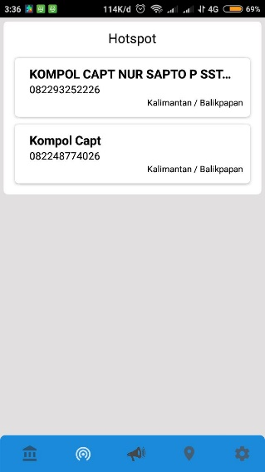 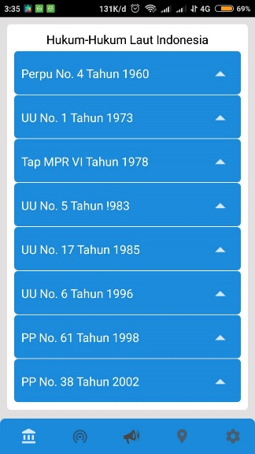

Splash Screen Menu Hotpost Menu Hukum

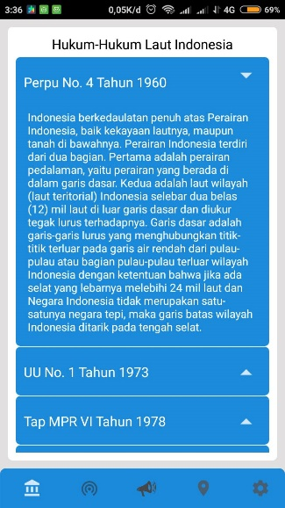 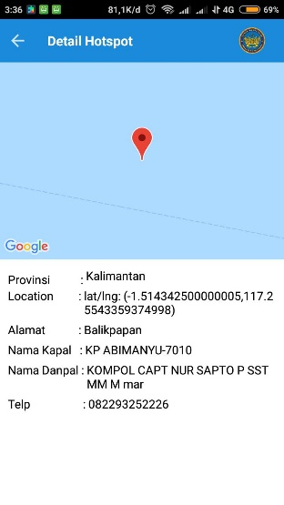 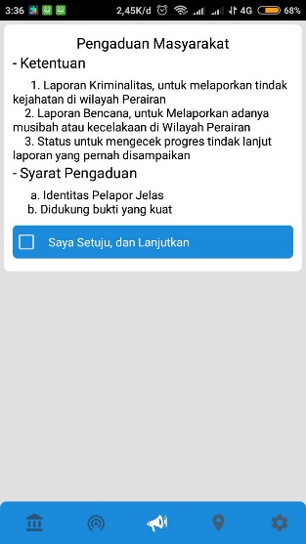

Detail Hukum Detail Hotspot Syarat dan Ketentuan

Pengaduan

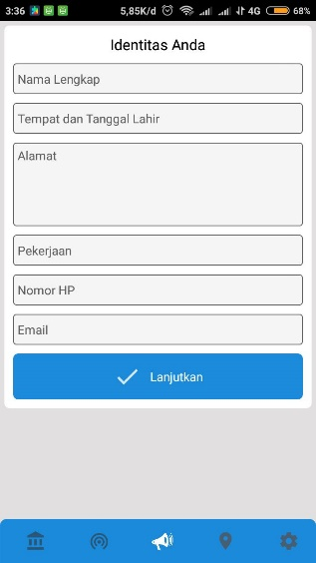 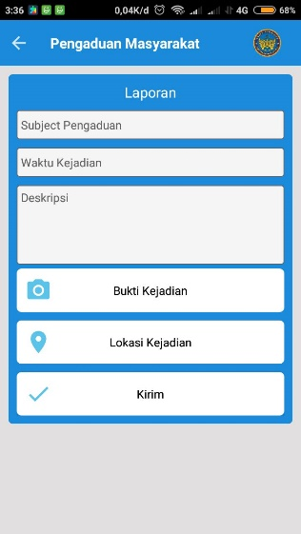 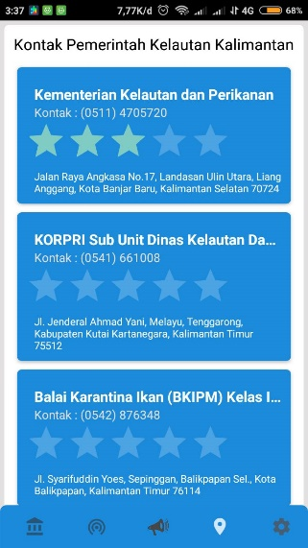

Form Identitas Form Pengaduan Menu Kontak

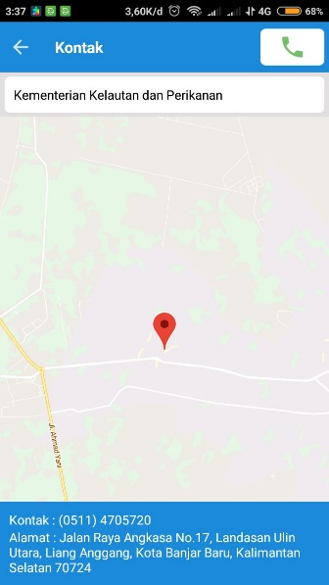 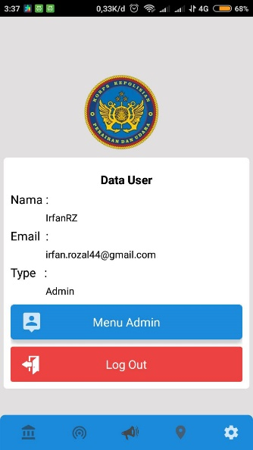 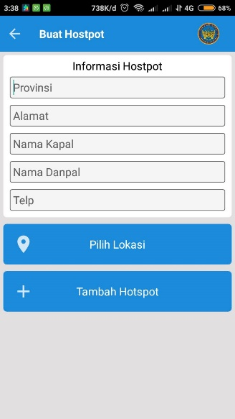

Detail Kontak Menu Pengaturan Form Hotspot

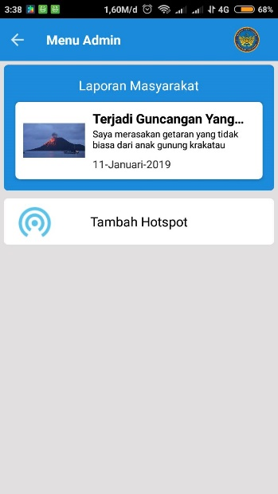 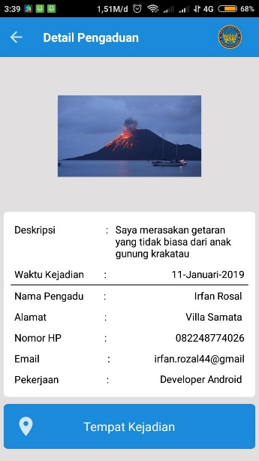 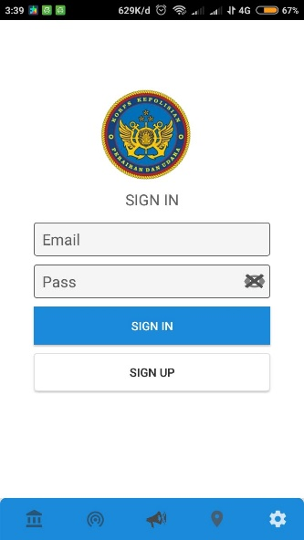

List Pengaduan Detail Pengaduan Form Login

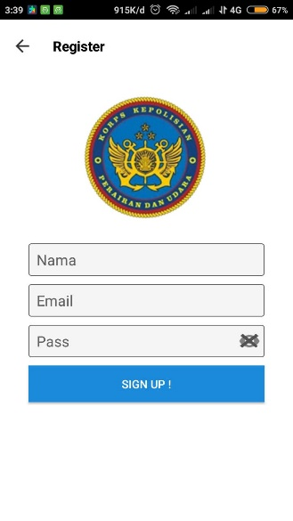 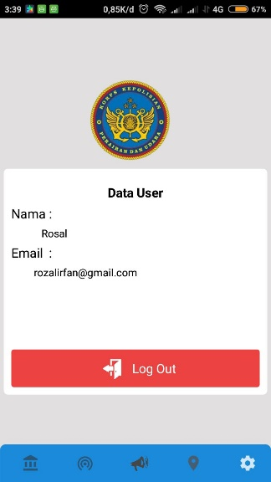

Form Register Informasi User

Bagian Hasil Penelitian dan Pembahasan merupakan bagian yang paling penting dari Tugas Akhir karena memuat semua temuan ilmiah yang diperoleh sebagai data hasil penelitian. Bagian ini diharapkan dapat memberi penjelasan ilmiah yang secara logis dapat menerangkan alasan diperolehnya hasil penelitian tersebut. Pembahasan hasil implementasi, pembahasan tentang kelebihan dan kelemahan sistem dideTugas Akhirkan secara jelas, lengkap, terinci, terpadu, sistematis, serta berkesinambungan. Uraian pada bagian ini dikaitkan dengan Rumusan Masalah, Tujuan Penelitian, Manfaat Penelitian yang ditetapkan pada Bab I.

## 4.1.Gambaran Umum Obyek Penelitian

Bagian ini berisi uraian informasi obyek yang diteliti dalam penelitian ini secara terperinci. Obyek penelitian dapat berupa:

a. Perusahaan/industri manufaktur berbadan hukum

b. Instansi swasta berbadan hukum

c. Instansi pemerintah

d. Koperasi berbadan hukum

e. Penelitian mandiri

Tugas Akhir yang berupa penelitian secara mandiri merupakan kajian ilmu pengetahuan atau teknologi di bidang Manajemen Informatika dapat dilaksanakan dengan mempertimbangkan tingkat kedalaman dan manfaat penelitian tersebut, khususnya untuk pengayaan ilmu pengetahuan atau penerapan ilmu pengetahuan dan teknologi.

Contoh Gambar :

Pembobotan Traditional Metrics

F

Membuat Matriks Perbandingan Skala Saaty dengan parameter Traditional Metrics

Mengalikan Masing-masing Elemen pada Matriks Perbandingan

Menghitung n Akar Pangkat

Melakukan Normalisasi

Hasil Faktor Pembobotan / Eigen Vector

Menghitung :

* *Lamda maks (λmaks)*
* *Consistency Index (CI)*
* *Nilai Random Index (RI)*
* *Consistency Ratio (CR)*

**CR < 0,1**

Cek *Consistency Ratio*

Faktor Pembobotan parameter Traditional Metrics

T

Gambar 4.1 Judul Gambar 4.1 Posisi di Bawah Gambar Cetak Tebal Tanpa Titik

### 4.1.1. Judul Sub 4.1.1 Gambaran Umum Obyek Penelitian

Judul ini merupakan bagian dari sub judul Gambaran Umum Obyek Penelitian ……...

## 4.2. Analisis dan Rancangan Sistem

Bagian ini berisi uraian analisis sistem yang akan dibuat dan kebutuhan sistem yang meliputi kebutuhan fungsional, kebutuhan non fungsional sistem. Rancangan sistem meliputi rancangan arsitektur sistem, rancangan proses, rancangan prosedural, rancangan data, rancangan validasi dan rancangan user interface secara lengkap, seperti dalam proposal Tugas Akhir dan dapat dipertajam/diperjelas

### 4.2.1. Judul Sub 1 Analisis dan Rancangan Sistem

Judul ini merupakan bagian dari sub judul 3.2 Analisis dan rancangan sistem……...

Contoh :

Tabel 4.1 Judul Tabel 4.1 Posisi di Atas Tabel Rata Tengah Cetak Tebal Tanpa Titik

|  |  |  |  |
| --- | --- | --- | --- |
| **No.** | **CK Metrics Suite** | **Nilai** | **CK Metrics Suite** |
| 1 | WMC | 1 | DIT |
| 2 | WMC | 1 | NOC |
| 3 | WMC | 3 | CBO |
| 4 | DIT | 3 | NOC |
| 5 | DIT | 5 | CBO |
| 6 | NOC | 3 | CBO |

Gambar 4.2 Judul Gambar 4.2 Posisi di Bawah Gambar Cetak Tebal Tanpa Titik

### 4.2.2. Judul Sub 2 Analisis dan Rancangan Sistem

Judul ini merupakan bagian dari sub judul 3.2 Analisis dan rancangan sistem……...

## 4.3.Implementasi

Bagian ini berisi uraian tentang implementasi sistem secara detail sesuai dengan rancangan dan berdasarkan komponen, tools, atau bahasa pemrograman yang dipakai. Hasil implementasi sistem yang dikembangkan harus didasarkan pada hasil analisis dan perancangan sistem dan sedapat mungkin siap diterapkan dalam kondisi lapangan yang sesungguhnya

### 4.3.1. Judul Sub 1 Implementasi

Judul ini merupakan bagian dari sub judul 4.3 Implementasi sistem……...

### 4.3.2. Judul Sub 2 Implementasi

Judul ini merupakan bagian dari sub judul 4.3 Implementasi sistem……...

### 4.3.3. Judul Sub 2 Implementasi

Judul ini merupakan bagian dari sub judul 4.3 Implementasi sistem……...

## 4.4.Pengujian Sistem

Bagian ini berisi uraian tentang pengujian sistem yang telah dibuat

### 4.4.1. Judul Sub 1 Pengujian Sistem

Judul ini merupakan bagian dari sub judul 4.4 Implementasi sistem……...

### 4.4.2. Judul Sub 1 Pengujian Sistem

Judul ini merupakan bagian dari sub judul 4.4 Implementasi sistem……...

# BAB V PENUTUP

## 5.1.Kesimpulan

Kesimpulan merupakan pernyataan singkat, jelas, dan tepat tentang apa yang diperoleh, memuat keunggulan dan kelemahan, dapat dibuktikan, serta terkait langsung dengan Rumusan Masalah dan Tujuan Penelitian. Uraian pada bagian ini harus merupakan pernyataan yang pernah dianalisis/dibahas pada bagian sebelumnya, bukan pernyataan yang sama sekali baru dan tidak pernah dibahas pada bagian sebelumnya, serta merupakan jawaban atas permasalahan yang dirumuskan. Bagian ini tidak perlu ada uraian penjelasan lagi.

## 5.2.Saran

Saran memuat berbagai usulan atau pendapat yang sebaiknya dikaitkan oleh penelitian sejenis. Saran dibuat berdasarkan kelemahan, pengalaman, kesulitan, kesalahan, temuan baru yang belum diteliti dan berbagai kemungkinan arah penelitian selanjutnya. Saran yang disusun harus didasarkan atas hasil penelitian yang dilakukan.

**DAFTAR PUSTAKA**

**PUSTAKA BUKU**

Nama pengarang, tahun penerbitan, judul, edisi (jika perlu), jilid (jika perlu), nama penerbit, kota penerbit

Pressman, R. S., 2010, *Software Engineering A Practitioner’s Approach,* Seventh Edition, McGraw Hill, New York.

Pressman, R. S.; Lowe,D., 2009, *Web Engineering A Practitioner’s Approach,* McGraw Hill, New York.

**PUSTAKA MAJALAH, JURNAL ILMIAH ATAU PROSIDING**

Nama penulis, tahun penerbitan, judul, nama majalah/jurnal ilmiah/ prosiding, edisi (jika perlu), nama penerbit, kota penerbit

Hermawan,E.;Mursanto,P.,2009, *Pemeringkatan Software Aplikasi Berdasarkan Properti Kualitas Disain dan Metrisc For Object Oriented Software menggunakan Analytic Hierarchy Process, Journal of Information System*,Volume 5, Issues 1, April 2009.

**PUSTAKA LAPORAN PENELITIAN**

Nama peneliti, penelitian tahun, judul, jenis, nama lembaga, kota

Jamal,2015, *Analisis Perbandingan Aplikasi Web Berdasarkan Software Quality Factors dan Object Oriented Design Metrics****,***Tesis, Magister Teknik Informatika ,STMIK Amikom, Yogyakarta.

**PUSTAKA ELEKTRONIK**

Nama penulis, judul artikel, alamat URL secara lengkap, tanggal akses. Publikasi di web selain e-book, e-journal, dan e-proceeding tidak diperbolehkan untuk dijadikan rujukan penelitian ilmiah

Rosenberg H., L. ; Hyatt, E., L, *Software Quality Metrics for Object Oriented Environments*, Online pada [http://www.ibrarian.net/navon/ paper/Software](http://www.ibrarian.net/navon/%20paper/Software)Quality_Metrics_for_Object_Oriented_Envi.pdf?paperid=1090069, diakses tanggal 5 Januari 2015.

**LAMPIRAN**